教師人格測驗系統操作簡介
Step 1: 系統連結
https://taa.ntnu.edu.tw/TAA/CN/Content.aspx

Step 2:
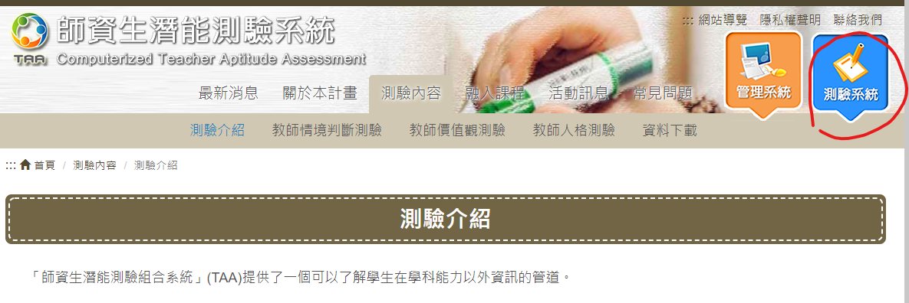
Step 3:
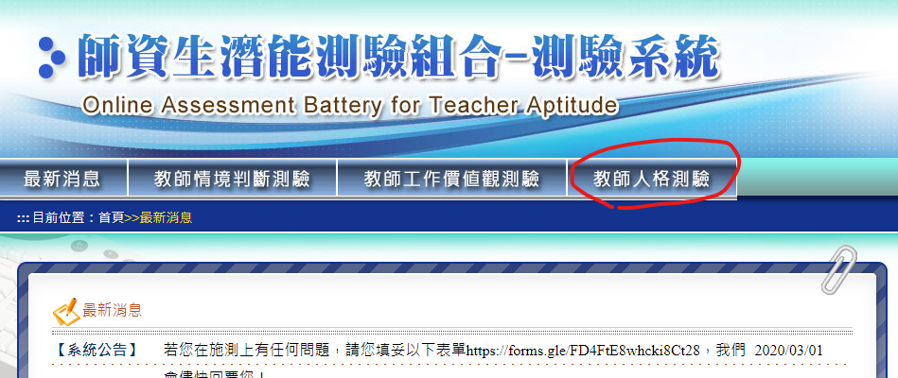
Step 4.經過幾次自然的按鈕之後,
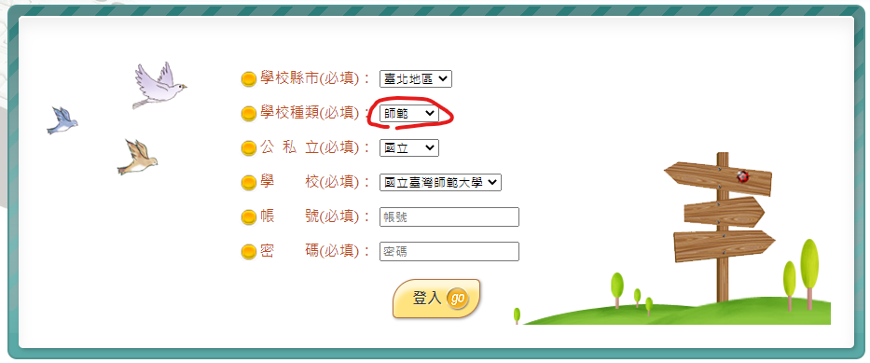
預設帳密皆為學號，請於登入後修改密碼。
Step 5.
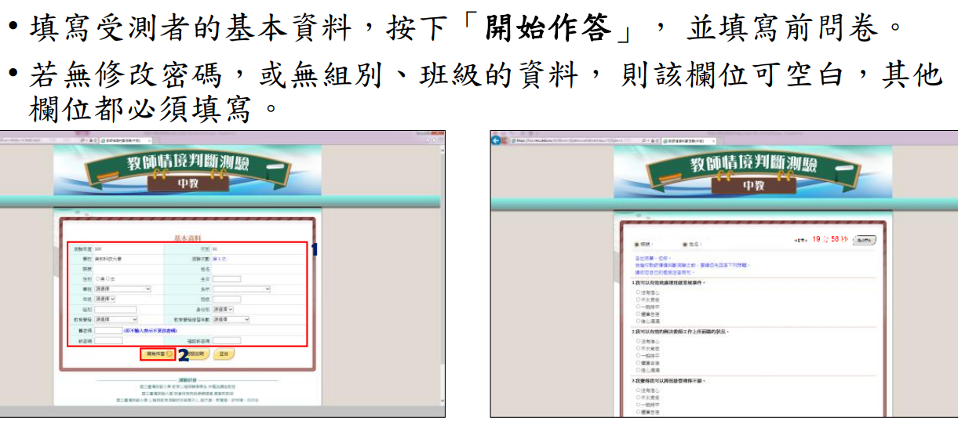

Step 6.
